ЈУ ЦЕНТАР ЗА КУЛТУРУ БЕРАНЕ

ИЗВЈЕШТАЈ О РАДУ СА ФИНАНСИЈСКИМ ИЗВЈЕШТАЈЕМ ЗА 2015. ГОДИНУ

Беране, 2016. година
ЈУ Центар за културу Беране, реализовала је своје програмске активности и задатке у 2015. години, на основу Плана и програма, усвојеног на сједници СО Беране.
Извјештај је рађен, на основу упутства за израду годишњег програма и извјештаја о раду јавних установа и предузећа из области друштвених дјелатности.

Центар за културу је градска, самостална установа културе, која организује велики број концепцијски различитих програма из књижевног, филмског, ликовног, позоришног, образовног, односно општедруштвеног живота града.

Центар за културу је комплексна установа културе, у чијем саставу су посебне организационе јединице:
- Заједничке службе;
- Служба за културно-умјетничку, сценску и биоскопску дјелатност;
- Народна библиотека „Др Радован Лалић“;
- Спомен кућа „Војвода Гавро Вуковић“.

ПРОГРАМИ РЕАЛИЗОВАНИ ОД ЈАНУАРА ДО КРАЈА ДЕЦЕМБРА 2015.ГОДИНЕ

ЈАНУАР

25. 01.2015.год.
„СВЕТОСАВСКА АКАДЕМИЈА“ - организатор Црквена општина Беране. Учествовали: књижевник Милутин Мићовић, Црквени хор „Света Мати Анастасија“, Васко Драговић, музичка етно група „Ива“ и гуслар Зоран Ђекић. Програм водила – Невена Радојевић
31.01.
Позоришна представа „ВЈЕЧНА ЗУБЉА ВЈЕЧНЕ ПОМРЧИНЕ“ – посвећена Светом Сави. Адаптацију и режију „Горског вијенца“ урадио је редитељ Горан Бјелановић.
Играли: Предраг Вукојевић, Слађана Бубања, Владо Томовић и други. Учествовали су у представи: Црквени хор „Св. Мати Анастасија“, КУД „Дуга“ и гуслар Милан Дашић.

ФЕБРУАР
02.02.
„СПАШАВАЊЕ ДЕДА МРАЗА“ – дјечији филм, једна пројекција
„ГОРЧИЛО“ – филм редитеља Милана Караџића – двије пројекције
03.02.
Једна пројекција дјечијег филма и два приказивања филма „Горчило“

04.02.
Три пројекције филма „Горчило“

05.02.
Три пројекције филма „Горчило“

15.02.
„СРЕТЕЊСКЕ СВЕЧАНОСТИ“ – Покровитељ Амбасада Р Србије; Организатор – Српски национални савјет. Бесједили су: ЊП Епископ будимљанско никшићки Јоаникије и др Момчило Вуксановић.
Академија је садржала – сценски приказ драме Ивана Студена „Карађорђе, којекуде“ и етно пјесме Љуба Манасијевића и Данице Никић.

19.02.
Филм „ДЕЧАЦИ ИЗ УЛИЦЕ МАРКСА И ЕНГЕЛСА“ редитеља Николе Вучковића

20.02.
Пројекција филма „Дечаци из улице Маркса и Енгелса“

21.02.
Академија посвећена Св. Симеону Мироточивом и петогодишњици оснивања црквеног хора „Св. Мати Анастасија“.
Програм је осмислио - Црквени хор „Св.Мати Анастасија“. Гости вечери – Тијана Блечић, оперска пјевачица, Наталија Дјаченко, клавир, Драгана Поповић, виолина и Вучетић Дејан, хармоника. Водитељ - Наташа Губеринић.
Први пут премијерно изведена „ОДА КОСОВУ“
26.02.
Аудиција за старије глумце-аматере, која је означила почетак обнављања беранског позоришта и на којој се пријавило 15 кандидата.

МАРТ
01.03
Центар за културу посјетили су учесници републичког првенства у дебати
10.03.
Концерт музичке групе „ЛЕГЕНДЕ“. Организатор – Секретаријат за спорт, културу, младе и сарадњу са НВО
12.03.
„НАША ДЈЕЦА“- дјечија позоришна представа Колашинског аматерског позоришта
19.03.
Дјечија позоришна представа „Алибаба и разбојници“, у продукцији Центра за културу, одиграна је у Дому културе у Петњици, а поводом обиљежавања Светског дана позоришта за дјецу и омладину.
20.03.
У оквиру „Дана франкофоније“ приказан француски филм „Кожа боје меда“

АПРИЛ
06.04.
Двадесета јубиларна општинска смотра рецитатора. Такмичило се 26 такмичара из 7 основних и 4 средње школе подијељених у три категорије. Жири у саставу: Драган Рачић, глумац, Соња Савић, новинар и Васко Драговић, некадашњи побједник општинске смотре.
У категорији од првог до петог разреда, прво мјесто освојила је Јована Луковић, , друго Дени Луковић и треће Ања Раичевић.
Друга категорија од шестог до деветог разреда – прва је била Паола Иритано, друга Наташа Милић и трећа Марија Губеринић.
Категорија средњошколаца – прво мјесто Ксенија Дашић, друго Риалда Рамусовић и треће Марија Милић.
Првопласирани представаљају нашу Општину на Државној смотри рецитатора
11.04.
Изборна конференција ДПС - Беране
11.04.
Аудиција за музичку манифестацију „Беранска лира“
14,15,16,17 и 18. април
Пет дана, двапут дневно, приказивани су филмови : „БИЋЕМО ПРВАЦИ СВЕТА“, редитеља Дарка Бајића и филм за дјецу „ЗВОНЧИЦА“
20.04.
КЊИЖЕВНО ВЕЧЕ- „Мален сам пламен, који великом огњу у сусрет хита“- поводом литерарног конкурса на задату тему за ученике средњих школа Берана, Андријевице и Петњице.
Прво мјесто освојила је Милена Мирчић, ученица IV разреда Средње мјешовите школе из Андријевице ; друго мјесто – Куч Милорад, ученик III разреда Гимназије и треће мјесто припало је Лејли Тигањ, ученици I разреда Гимназије „Панто Малишић“.
Њихови радови објављени су, као подстицај за младе таленте, у првом броју часописа „Токови“. Ауторима десет најбољих радова пригодне поклоне и бесплатне чланске карте Библиотеке уручио је књижевник Влајко Ћулафић.
Жири за оцењивање радова, био је у саставу: Соња Савић, Велимир Ралевић и Сања Булић.
20.04.
Одржана је прва радионица у ЦНБ на Цетињу „ИМП у библиотеци и школи – едукација едукатора“ – учествовала је и наша Библиотека.
21.04.
„Вече илахија и касида“- Организатор Мешихат Исламске заједнице
22.04.
Концерт Музичке школе -
припрема за републичко такмичење
23.04.
Промоција књиге „Народно градитељство“ - аутор Миодраг Баго Барјактаревић
28.04.
Изложба ликовних радова ученика основних и средњих школа након завршеног ликовног конкурса „Дјеца Берана“. Изложена су 54 рада са најквалитетнијим и најкреативнијим ликовним решењима, од укупно 254 приспјелих радова.
- У категорији од првог до петог разреда - прво мјесто Александар Малевић, друго Марија Јоксимовић и треће Анђела Лекић.
- Од шестог до деветог разреда – прво мјесто Софија Тајић, друго Новак Ивановић и треће Вук Вујовић.
- У категорији средњих школа – прва Анђелка Секулић, други Сергеј Лабан и трећи Милован Марић.
Најбољим ликовним ствараоцима уручене су пригодне награде

МАЈ
01.и 03. 05.
Први фестивал фолклора „ВАСОЈЕВИЋКИ СЈЕДНИК“- Гост програма - КУД „Батајница“ из Београда
Организатор - КУД „Лим“
08.05.
Концерт „ ДУО ГИТАРА“ - Др Срђан Булатовић и Дарко Никчевић
09.05.
Позоришна представа - „Сакати Били са Инишмана“ – Центар за културу из Велике Плане.
Представа је рађена, по дјелу ирског писца Мартина Макдона а у режији Милана Ковачевића.
11.05.
„ВИСОКИ ХРАСТОВИ“ – документарни филм Радослава Станишића
14.05.
У сали Центра за културу одржана је презентација уписа на факултете 2015/16. Универзитета у Приштини, са привременим сједиштем у Косовској Митровици
14.05.
„БЕРАНСКА ЛИРА 2015“ – такмичење пјевача- аматера
Учествовало 13 такмичара из Берана, Андријевице, Бијелог Поља, Рожаја и Петњице. Чланови жирија били су професори Музичке школе : Андријана Вучетић, Игор Рабреновић и Ивана Пантовић.
Награда публике припала је Елмиру Малезићу из Берана, а по оцени жирија, прво мјесто освојио је Едис Агић из Рожаја, другопласирана је Риалда Рамусовић из Берана и треће мјесто освојио је Ханан Шкријељ из Петњице.
20.05.
Свечаност поводом Дана ЈУ „Радмила Недић“
22.05.
„Опасна игра“- позоришна представа Позоришта „Славија“ у режији Велимира Митровића. Представа је освојила прво мјесто на Међународном фестивалу у Београду.
26.05.
„Његош за дјецу –како расту велики људи“ -дјечија позоришна представа позоришта из Котора „Котор Арт“.
29.05.
Пригодан програм за матуранте Дјечијег вртића – уручивање диплома
29.05.
Програм поводом 15 година постојања „Клуба Ами“- школе за учење француског језика
30.05.
„ГУСЛАРСКО ВЕЧЕ“ - Друштво гуслара „Карађорђе“ из Крагујевца. Учествовали гуслари: Куч Мијат, Лазовић Светолик, Рмуш Рајко, Величковић Угљеша, Рмуш Раденко и драмски умјетници Живомир Ранковић и Саша Јаковљевић.
Гости вечери- Пјевачка група „Ступови“ и чланови ГД „Игуман Мојсије Зечевић“.

ЈУН
01.06.
ГОДИШЊИ КОНЦЕРТ МУЗИЧКЕ ШКОЛЕ - Учествовали су ученици Музичке школе награђени на државном и регионалним такмичењима.
02.06.
„Шанта Панта“ – забавни програм за ученике основних школа.
05.06.
Општина Беране, организовала је први пут у сали Центра, уручивање награда за преко 170 ученика основних и средњих школа, као и ученика Музичке школе.
Награђени су ученици, који су школске 2014/15. добили дипломе Луча, Луча 1 и Луча 2 , ђаци генерације у матичним школама и они који су постигли запажене резултате на такмичењима у земљи и иностранству.
11.06.
ДРУГО ДРЖАВНО ТАКМИЧЕЊЕ РЕЦИТАТОРА - у организацији Центра за културу а под покровитељством Општине и Министарства културе.
Учествовало је 37 такмичара из 14 црногорских општина.
У категорији млађих основаца, прво мјесто освојила је Јована Луковић из Берана, друго мјесто подијелиле су Инера Латић из Петњице и Манда Хаџимуховић из Подгорице и трећи је био Емир Хаџимуховић из Бијелог Поља.
У категорији старијих основаца , прва је била Андријана Рудић из Бијелог Поља, друго мјесто освојиле су Милица Булатовић из Никшића и Лејла Латић из Петњице и треће Паола Иритано из Берана и Андреа Кнежевић из Бара.
По одлуци жирија најбољи су били такмичари средњошколци: Хана Растодер из Подгорице, Тијана Вукчевић из Бара и Милица Шћепановић из Тивта.
16.06.
„ВЕЧЕ ИЛАХИЈА“ – организатор НВУ „Клуб култура“ из Бијелог Поља
19.06.
Плесни клуб „Дуга“ – годишњи концерт
22.06.
Позоришна представа „ОРКЕСТАР ТИТАНИК“ - Колашинско аматерско позориште. Редитељ представе – Зоран Ракочевић.
24.06.
„НЕДЕЉА НОВОГ НЕМАЧКОГ ФИЛМА“ – манифестација, која је љубитеље филмске умјетности упознала са савременим њемачким филмом и коју је организовала Амбасада СР Њемачке у сарадњи са нашим Центром.
Првог дана приказани су филмови „Титове наочари“ и „Вријеме канибала“.
25.06.
Пројекција немачких филмова „Алманиа, добродошли у Њемачку“ и „Барбара“
26.06.
Њемачки анимирани филм за дјецу „Љубавне шницле“

26.06.
Манифестација „ВИДОВДАНСКЕ СВЕЧАНОСТИ“. Промоција зборника пјесама о Гаврилу Принципу „Принцип поново у Бечу“ приређивача Слободана Чуровића.
Организовали: Центар за културу и Удружење ратних добровољаца 1912-1918 њихових потомака и поштовалаца.
27.06.
У оквиру филмског фестивала „ЕВРОПА У ПОКРЕТУ“ приказан грчки филм „Харитонов хор“ режисера Григориса Карантинакиса
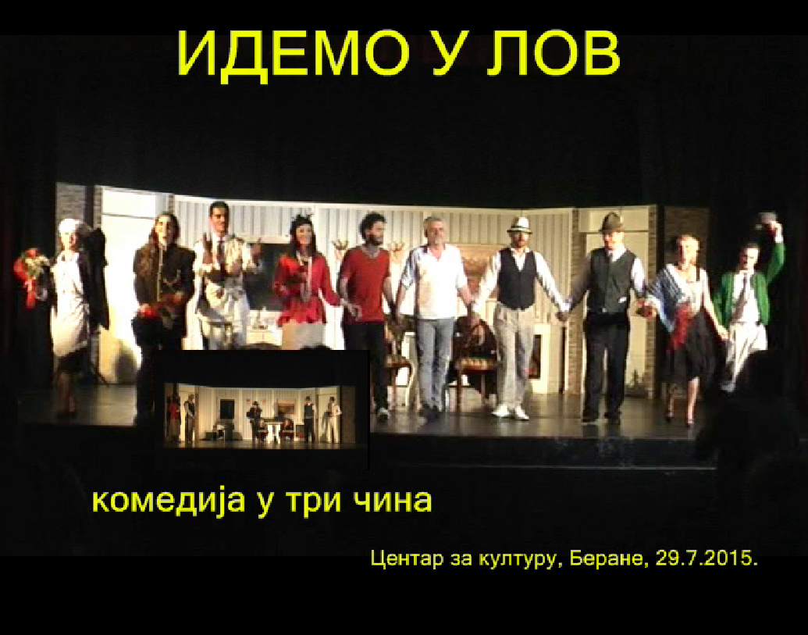

ЈУЛ
БЕРАНСКО КУЛТУРНО ЉЕТО
01.07.
Изложба слика - „СЛИКАРИ СВОМ ГРАДУ“ у галерији Полимског музеја
Изложба сликара, умјетника који живе и стварају у Беранама: Данило Јолић, Данило Отовић, Суад Масличић, Сабахета Масличић, Титомир Џудовић Џу, Борис Вујовић, Сретен Јокановић, Винко Стојановић , Ирвин Масличић и Сања Целић.
02.07.
Позоришна представа „КОМАД“ аутора Стефана Бошковића, а у режији Мирка Радоњића. Играли: Жана Гардашевић, Јелена Ненезић и Ивана Човић.
08.07.
„ДУО БАНДОНЕОН ГИТАРА“- Концерт класичне музике. Зоран Анић- гитара и Александар Николић бандонеон.
Ово је било и прво гостовање у Беранама, музичара који свира бандонеон.
15.07.
„ОВЦЕ“ – промоција књиге карикатура аутора Горана Шћекића. Осим аутора учествовали су: издавач Ободског слова Радомир Уљаревић, др Драган Копривица и афористичар Мијо Мирановић Гроф.
16.07.
„НОЋАС ТАКО ЖЕЛИМ“ – музичко поетско вече. Учествовали: Жана Гардашевић, Никола Василијевић и Милутин Радоњић.
21.07.
СВЕЧАНА СЈЕДНИЦА ДАНА ОПШТИНЕ – На сједници је предсједник Србије Томислав Николић изабран за почасног грађанина Берана.
У културно-умјетничком дијелу програма учествовали су глумац ЦНП Драган Рачић и вокални солиста из Бара Даница Никић.
На сједници су говорили – предсједник СО Беране Горан Киковић, предсједник Општине Беране Драгослав Шћекић и предсједник Србије Томислав Николић. Сједници је присуствовао и предсједник Црне Горе Филип Вујановић.
22.07.
„КРАЈ ВИКЕНДА“ – позоришна представа Народног позоришта из Ужица, рађена по тексту Мома Капора.
Редитељ представе - Лилијана Ивановић; главне улоге тумачили Дивна Марић и Слободан Љубичић.
29.07.
„ИДЕМО У ЛОВ“ – премијера позоришне представе у продукцији Центра за културу Беране, која је означила обнављање беранског позоришта.
„ИДЕМО У ЛОВ“ је драма коју је написао француски писац Жорж Фејдо. Драматизацију и режију урадио је редитељ Горан Бјелановић.
Играли су берански глумци-аматери:
Предраг Шћекић, Марко Радојевић, Ирина Кастратовић, Васко Драговић, Дајана Богавац, Марија Иритано, Ребека Чиловић, Милена Ђукић, Дарко Пантовић и Паола Иритано.
30. 07.
Реприза премијере позоришне представе „Идемо у лов“
26. – 31.07.
„БЕРАНСКА ЛИКОВНА КОЛОНИЈА – КАЛУДРА 2015“
Шест младих умјетника боравило је и стварало своја дјела у природном окружењу Калудре. Сликарски фонд Центра за културу постао је богатији за 12 умјетничких дјела.
Учесници колоније: Ина Мартиновић из Подгорице, Тамара Осмајлић и Ирвин Масличић из Берана, Алекса Томовић из Мојковца, Маја Чакаловић из Бара и Миро Шуковић из Колашина.
Остали програми у јулу
10. 07.
„ОДЈЕЦИ“ – Позоришна представа Центра за културу из Бијелог Поља. Представа је рађена по мотивима драме Ежена Јонеска „Час“ у режији Горана Бјелановића.
Представа је освојила прву награду на Фестивалу драмских аматера Црне Горе.

АВГУСТ
04.08.
„ЊЕГОШ“ – представа, ауторски пројекат Гојка Бурзановића
О Његошу је говорио Радован Радоњић.
27.08.
„ДЈЕЧЈИ ДАН РАДОСТИ“ – у сали Центра, изведене су три представе за дјецу: „Заљубљени меда“, „Тужно паче“ и „Три прасета“.
На крају програма организоване су „Дјечје игре без граница“.
Организатор програма – Центар за културу и Миљан Прљета, директор Агенције за продуцентске и умјетничке делатности „Три за грош“.

СЕПТЕМБАР
10.09.
Гостовање у Петњици са представом „Идемо у лов“.
17.09.
„ПУТЕВИМА КРАЉА АЛЕКСАНДРА“ –Свечана академија којом је обиљежено деведесет година од посјете Краља Александра I Карађорђевића Васојевићима и Црној Гори.
Организатор – Удружење ратних добровољаца 1912-1918, њихових потомака и поштовалаца.
22.09.
„БОГ ТЕ МАЗО“ – Позоришна представа-монодрама, по мотивима романа „Осма офанзива“, а поводом стогодишњице од рођења писца Бранка Ћопића.
Монодраму је режирао Томо Курузовић. Лик Пепа Бандића тумачио је првак шабачког позоришта Зоран Карајић, који је за ову улогу добио награду Удружења драмских умјетника Србије и награду за најбољег глумца на Фестивалу малих сцена у Сарајеву.
24.09.
„ВЕЧЕ ХУМОРА, ПОЕЗИЈЕ, ЦРНОГОРСКИХ И РУСКИХ ПЈЕСАМА“ – др Драган Копривица са гостима
28.09.
„ДВИЈЕ“ – позоришна представа у режији Горане Марковић и Радмиле Божовић (које играју и главне ликове).
Текст писала: хрватски драматург Тена Штивичић.

29.09.
У оквиру UNDERHILL феста, приказана су два документарна филмска остварења.
„ГАНГСТЕР ТЕ ВОЛИ“ – филмска комедија Небојше Слијепчевића
30.09.
„СЕПИДЕХ – ДОСЕЗАЊЕ ЗВИЈЕЗДА“ – филм данске редитељке Брит Медсен

- Током септембра, Центар за културу посјетили су корисници „Дневног центра за дјецу са сметњама и тешкоћама у развоју“, које су радници Центра упознали са програмима који се у нашој установи одржавају и простором у којима се обављају културно умјетничке активности.

ОКТОБАР
03.10.
КОНЦЕРТ КУД-а „ТЕКСТИЛАЦ“ из Бијелог Поља и КУД-а „14 ОКТОБАР“ из Крушевца
Концерт је поклон Центра за дјелатности културе из Бијелог Поља нашем Центру, односно становницима Берана.
06.10.
„БЕРАНЕ МОЈ ГРАД“- монографија 1912-2012. - промоција књиге Комнена Вујадиновића.
08.10.
НАТО – трибина у организацији Министарства спољних послова и европских интеграција

09.10.
Централна манифестација, поводом међународног „Дана бијелог штапа“, посвећена слијепим и слабовидим лицима, одржана је под називом „Никад не одустати јер је све могуће у животу“.
Организатори: Општина Беране и Савез слијепих Црне Горе
14.10.
На сцени „Центра за дјелатности културе“ Бијело Поље, успјешно је изведена наша позоришна представа „Идемо у лов“.
17.10.
„ПАЗИ, ЗЕБРУ ГАЗИ“ - дјечија позоришна представа Центра за културу Тиват.
19.10.
„ПЕНЕЛОПИЈАДА“ – Позоришна представа Центра за културу Тиват у режији Драгане Варагић. Улоге тумачили: Дубравка Дракић, Тања Бошковић, Ивана Мрваљевић и други.
28.10.
Концертом на главној градској улици почео Међународни фестивал глумаца, пјевача и забављача за дјецу „ЛИМСКО СРЦЕ“.
Учествовали: Радојица Станковић, Плесни клуб „Дуга“, забављачи и аниматори за дјецу из Подгорице и Бара.
- Сала Центра за културу -
- „ДЕТЕ ЈЕ ЧОВЕК ВЕОМА БИТАН“- Тоде Николетић и Милан Станковић
* „ПРИЧАМО ПРИЧУ“- „ Театар Зеница“ из Зенице – Нусмир Мухаремовић

29.10.
- „ГЛУМАШТАРИЈЕ“ – „Три за грош“ – Миљан Прљета
- „ИГРЕ БЕЗ ГРАНИЦА“ – „Три за грош“
- „ПРВА ЖУРКА“ – Центар за културу Плав
- „КО ТО ТЕБИ ЉУБАВ ДАЈЕ“ – Радојица Станковић – Шанта Панта
30.10.
- „ВАШАР“ – Центар за неговање традиционалне културе „Абрашевић“ из Крагујевца.
- „ЛИЛИПУТАНСКА СВАДБА“ – ОШ „Вук Караџић“ из Берана
- „МАГАРЕЋЕ ГОДИНЕ“ – Колашинско аматерско позориште

НОВЕМБАР

05.11.
Трибина политичке организације- Демократски фронт.
06.11.
Концерт поводом 21. године од смрти Милана Младеновића фронтмена бенда Екатарина Велика. Музичари, Дино Капетановић и Петар Шундић изводили су нумере из богатог опуса београдске групе.

07.11.
Хуманитарни концерт КУД „ЛИМ“- сав приход са концерта уплаћен је за изградњу храма.
19.11.
Мостарски театар младих – представа за дјецу „ПТИЦЕ БЕЗ ГРАНИЦА“
Представа је реализована кроз пројекат „Знањем и игром до зелених Берана“- НВО „Земља сјеверна“- Беране.
25.11.
Гостовање аматерског позоришта Центра за културу са представом „Идемо у лов“ у КИЦ „Будо Томовић“ у Подгорици. Ово гостовање је реализовано у оквиру дана „Црногорске аматерске сцене“, које је први пут ове године организовао КИЦ у циљу афирмације аматерског драмског стваралаштва.
26.11.
Дјечији забавни програм „Искрице“ из Крагујевца
27.11.
Одржане су, девете по реду „ПОЛИМСКЕ КЊИЖЕВНЕ СТАЗЕ“ посвећене књижевнику и новинару Ратку Делетићу.
О животу и стваралаштву Ратка Делетића говорили су познати пјесници, књижевници и новинари: Дарко Јововић, Тодор Живаљевић Велички, Влајко Ћулафић, Ранко Јововић, Будимир Дубак, Новица Ђурић, Миодраг Милошевић, Драгомир Ћулафић, Радомир Стојановић, Мила Зечевић и Велимир Ралевић.

ДЕЦЕМБАР
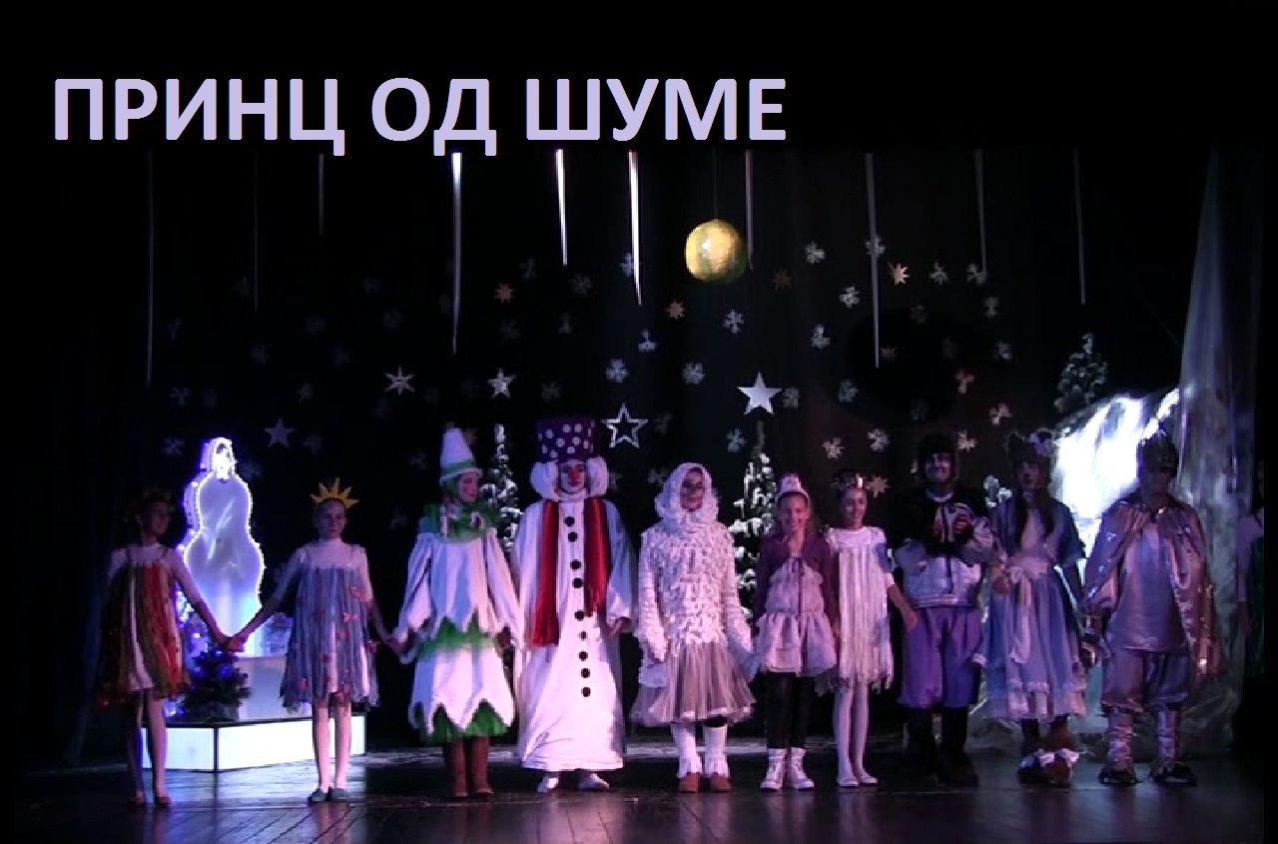

10.12.
У организацији професора Салије Адровића, одржана је промоција његових књига „Природне и изворске минералне воде“ и „Медицинска екологија“.
На промоцији су говорили: проф. др Миодраг Радуновић, академик Раде Биочанин, мр Рита Барјактаревић и аутор др Салија Адровић.
22.12.
Премијера позоришне представе реализоване у продукцији Центра за културу „ПРИНЦ ОД ШУМЕ“ аутора Горана Бјелановића. Представа је рађена под покровитељством Општине Беране и Министарства културе.
Играли су берански глумци-аматери:
Васко Драговић, Марија Фолић, Дејана Богавац, Елена Пешић, Миљан Поповић, Лука Поповић, Лана Јоксимовић, Марија Јоксимовић, Николина Ивановић, Кристина Ивановић, Јана Вукићевић, Елена Стијовић и Дарко Пантовић.
23.12.
„Принц од Шуме“ – реприза позоришне представе
24.12.
„СМРДЉИВА БАЈКА“- Двије пројекције филма режисера Мирослава Момчиловића, са Жарком Лаушевићем, Петром Божовићем и Јеленом Ђокић у главним улогама.
25.12.
„Смрдљива бајка“ – два приказивања филма
28.12.
Музички програм у организацији Клуба „АМИ“
29.12
Концерт КУД „КОЛО“
29.12.
Гостовање наше представе „Принц од Шуме“ на сцени ЈУ Центра за дјелатност културе Бијело Поље

- Народна библиотека „Др Радован Лалић“
Као посебна организациона јединица у саставу ЈУ Центар за културу, Библиотека опстаје и врши своју мисију, првенствено пружања библиотечких услуга, још увијек по врло неповољним условима и околностима.
Библиотека има око пет стотина сталних , а прошле године учлањено је још 98 нових корисника.
Библиотечки фонд је путем куповине (239) или поклона (173), обогаћен са 412 публикација.
Редовни годишњи стручни надзор о раду Библиотеке обавио је референт матичне службе Националне библиотеке Црне Горе „Ђурђе Црнојевић“ Драган Радусиновић, који је утврдио чињенично стање уз наглашавање препорука и приоритета за њено даље дјеловање. У свом годишњем извештају посебно је истакао, решавање проблема простора и ефикасније коришћење система COBISS.
Стручне послове у Библиотеци обавља пет извршилаца: два књижничара, један аниматор за дјечију литературу и два библиотекара који су стручни испит положили у септембру 2015. године.
Библиотекарке Ранка Томовић и Марија Иритано су у НБЦГ завршиле курс „Употреба програмске опреме COBISS 3 /Преузимање записа и фонд“ а у вези са тим, Библиотеку је посјетила библиотекар-савјетник Ђурђа Мартиновић ради пружања стручне помоћи.
Почетком децембра у Спомен кући, одржана је радионица „Информациона и медијска писменост – едукација и сарадња“ у оквиру пројекта који је организовала НБЦГ са Цетиња, а у сарадњи са Министарством за информационо друштво и телекомуникације. Радионицу је водила библиотекарка Марија Иритано а присуствовале су и координаторке пројекта са НБЦГ Весна Ковачевић и Гордана Љубановић.
Радионица рађена у Беранама била је најуспјешнија на сјеверу Црне Горе и поводом тога присустволи смо завршном скупу „Пројекат ИМП“ у Министарству културе на Цетињу.
Аниматор за дјечију литературу, књижевник Велимир Ралевић и ове године присуствовао је многим књижевним манифестацијама у земљи и региону (Дани дјечјег хумора-Лазаревац, Сусрети под маслином- Бар, Ратковићеве вечери поезије – Бијело Поље, Никшићки књижевни сусрети, Новембарске свечаности – Пљевља и др.).
Поводом престижне регионалне награде „Златно Гашино перо“, коју је Ралевић добио 2014.године, за укупно књижевно стваралаштво за дјецу и младе, Библиотека „Димитрије Туцовић“ из Лазаревца, објавила је ове године књигу његових изабраних пјесама , под називом „Желим ти рећи“, а Министарство културе суфинансирало му је петнаесту збирку пјесама „Приговор дану“.
Радници Библиотеке посјетили су сајмове књига у Београду и Подгорици, а у децембру су започели са радом на ревизији цјелокупног библиотечког фонда. Радници Библиотеке учествују у припреми часописа за научна, друштвена и књижевна питања „Токови“. Прошле године Центар за културу издао је, како је планом и програмом било предвиђено, два броја овог часописа.
Библиотечки радници активно учествују у организовању културно-умјетничких програма које реализује Центар за културу: промоције, књижевне вечери, позоришна гостовања, ликовне изложбе...

- Спомен кућа „Војвода Гавро Вуковић“
19.05.
Регионални Округли сто на тему „Изазови у имплементацији поглавља 27 на локалном нивоу“
Округли сто је одржан на иницијативу предсједника Општине Беране.

15.06.
Принц Никола Петровић са својим сарадницима и представницима фондације „Петровић Његош“, Браниславом Радуловићем и Милицом Перишић, посјетио је Спомен кућу.
Предмет интересовања фондације је и културно наслеђе, из чијег фонда смо добили 1.000,00 евра, које ћемо искористити за решавање проблема гријања у Кући.
24.06.
Округли сто на тему „ Стандарди јавне етике у локалној самоуправи у Црној Гори“.
Организатори: Заједница општина Црне Горе и Мисија ОЕБСА-а у Црној Гори у сарадњи са Општином Беране.
01.07.
Конференција за новинаре поводом манифестације „Беранско културно љето“.
Представници локалне управе упознали су новинаре са планираним програмима, који ће бити одржани у оквиру традиционалне манифестације.
06.07.
ОСМА ЉЕТЊА ДИПЛОМАТСКА ШКОЛА- отворена је у Спомен кући „Војвода Гавро Вуковић“.
Дипломатска школа окупила је преко четрдесет дипломата из читавог свијета и била је посвећена глобалним изазовима безбједности.
21.07.
У Спомен кући, поводом Дана Општине, руководство Општине Беране састало се са предсједницима Србије и Црне Горе, Томиславом Николићем и Филипом Вујановићем и њиховим сарадницима.
29.07.
„Српске саборнице и памтише – гусле“ – промоција зборника Жељка Чуровића, познатог народног гуслара, сакупљача и ризничара епских вриједности.

13.08.
Одржан Округли сто на двије теме:
- Друштвено- политички положај и статус Муслимана у Беранама
- Културни идентитет и баштина Муслимана у Беранама
Округли сто су организовали: руководилац пројекта „Културни идентитет и баштина Муслимана у Беранама“ Едина Муховић и представник НВУ „Клуб културе“ Рафет Мулић.
Осим организатора, учествовали су: Елведин Дрпљанин, Бојан Рајевић, Радоје Фемић, Едина Гредић, Ервин Мулић, Ален Хаџовић и Селма Алихоџић.

01.10.
„ВИРСКИ“ – Интернационална изложба умјетничких слика и скулптура у Спомен кући у оквиру истоименог фестивала умјетности.
Фестивал је одржан у осам црногорских општина.
22.10.
ИЗЛОЖБА СЛИКА – Ликовна колонија „Калудра 2015“.
На изложби су представљена дјела младих академских сликара, учесника ликовне колоније.
12.11.
Предсједник Општине Беране Драгослав Шћекић и предсједник Асоцијације менаџера Црне Горе Будимир Раичковић, потписали су Протокол о сарадњи, чији је циљ формирање Клуба менаџера – Пословног клуба Беране, као мјеста окупљања привредника, предузетника и руководилаца локалне самоуправе.
28.11.
Округли сто посвећен стогодишњици Мојковачке битке на тему:
„Операције Црногорске санџачке војске крајем 1915. и почетком 1916.године - њихов значај и одјек“.
Организатори: СО Беране и Епархија будимљанско никшићка.
08.12.
Одржана радионица на тему „Информациона и медијска писменост – едукација и сарадња“ , у оквиру пројекта који је организовала НБЦГ са Цетиња а у сарадњи са Министарством за информационо друштво и телекомуникације.
- Радници Центра су започели са радом у Спомен кући крајем априла 2015. године. Од маја мјесеца, Кућа је постала сједиште културних и дипломатских дешавања. У протеклих осам мјесеци одржано је укупно 14 округлих столова, промоција, састанака, пријема и изложби. У галеријском простору урађена је стална поставка умјетничких слика са досад пет одржаних ликовних колонија.

Радници, запослени у Спомен кући, урадили су преписку „Мемоара“ војводе Гавра Вуковића, а њен руководилац Влајко Ћулафић, написао је предговор, регистар личних имена и географских појмова. Ради се о обимном дјелу, од преко хиљаду страница.
У свим просторијама крајем године постављени су радијатори, купљени од средстава фондације „Петровић Његош“, тако да ће Кућа бити ункционалана током читаве године.

- 2015. годину, посебно је обиљежило обнављање беранског позоришта. У продукцији Центра за културу урађене су три позоришне представе: „Вјечна зубља, вјечне помрчине“, „Идемо у лов“ и „Принц од шуме“.
Највећи допринос у овој успјешној мисији, дао је редитељ Горан Бјелановић, добитник бројних међународних награда али и талентовани глумци-аматери, као и радници који су били ангажовани на пословима осмишљавања и израде сценографије и костима, музике и других неопходних елемената, који су битни приликом стварања једне позоришне представе. Представе у продукцији Центра , извођене су десет пута на нашој и сценама у окружењу.
Кроз пројекат суфинансирања програма на сјеверу Црне Горе, Министарство културе је за реализацију пет програма, уплатило 10. 000,оо евра.
Савјет, као орган управљања , на својим редовним сједницама, обављао је послове из своје надлежности и тиме дао пуни допринос укупној дјелатности рада наше установе.
ЈУ Центар за културу, успјешно је реализовала све планом и програмом предвиђене активности и поред бројних тешкоћа које су присутне - недовољан библиотечки простор и неусловна зграда Центра за културу, посебно са неријешеним проблемом гријања.
Током 2015. године, није било значајнијих инвестиција на објектима културе.
Према евиденцији, коју смо водили током 2015. године, реализовано је 138 програма, којима је присуствовало преко 19000 посјетилаца.

Подносилац Извјештаја о раду
Слободанка Ивановић, директор

Финансијски извјештај ЈУ Центар за културу за 2015. годину

У 2015. години буџетом Општине Беране предвиђено је 391.921,26€
Укупно утрошенa средстава у 2015. години износила су 390.596,44 €
Извршење буџета у 2015. gодини било је 99,66 %
Од ових средстава највише се трошило на нето зараде и доприносе, затим отплату обавеза из претходног периода, културне активности и материјалне трошкове.
Преглед буџетских позиција у 2015. години, (план буџета са оствареним буџетом):
Р.бр. | Опис | Остварени буџет | План буџета
1 | Бруто зараде и доприноси и остала лична примања | 274.929,49 | 269.621,26
2 | Отплата обавеза из претходног периода | 62.413,09 | 65.500,00
3 | Културне активности | 33.394,97 | 32.800,00
4 | Материјални трошкови и остали издаци | 19.858,89 | 24.000,00

Укупне обавезе на крају 2015. gодине износиле су: 57.032,04 €

Укупно пренесене обавезе из 2014. у 2015. годину износиле су: 107.870,94 дио од овог износа отпада на бруто плате и остала лична примања 68.082,20- остатак су издаци за материјал, услуге, одржавање и остале трошкове у износу од 39.788,74.

Центар за културу је у 2015. години приходовао:
- Од продаје улазница и гостовања 9.892,00 €
- Од закупа сале 1.592,00 €
- Од чланарина у библиотеци 371,00 €
Кроз пројекат Министарства културе, „Програм развоја културе на сјеверу Црне Горе“, за 5 (пет) програма за које је Министарство прихватило суфинансирање, Центру за културу одобрено је 10.000,00 евра и то:

• Полимске књижевне стазе 2.000,00 €
• Штампање часописа „Токови“ 3.000,00 €
• Позоришна представа „Идемо у лов“ 3.500,00 €
• Дјечија позоришна представа „Принц од шуме“ 1.000,00 €
• Државна смотра рецитатора 500,00 €

Беране,
дана, 15.02.2016. године

Извјештај сачинио Директор
Вуко Трифуновић Слободанка Ивановић

